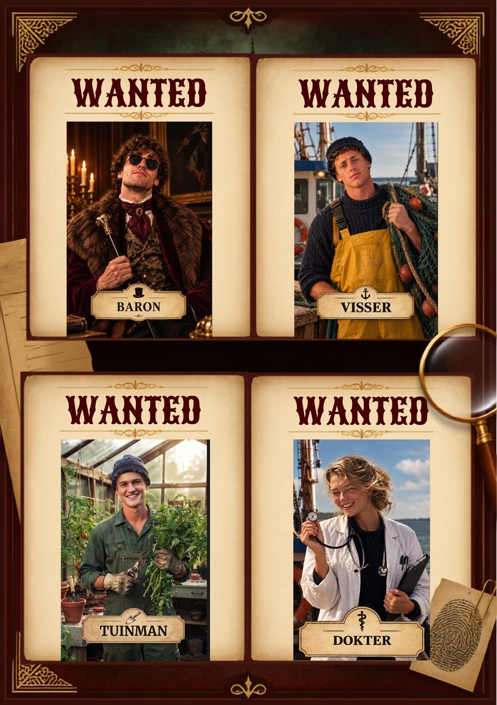
De nachtwacht van kasteel Kabelgat wreef zich de slaap uit de ogen en keek stomverbaasd naar het lege centrale platform in de schatkamer. De eeuwenoude, diamanten kroon (hét pronkstuk van het hele landgoed) was spoorloos verdwenen. Geen geforceerde deuren, geen kapotte vitrines, enkel een griezelige leegte en een achtergelaten uitnodiging voor een exclusief weekend.
De kasteeladministratie stond meteen op zijn achterste benen. Er moest een dader zijn, maar het meest wonderlijke van de hele zaak was dat het voltallige personeel een ijzersterk, waterdicht alibi kon bewijzen. De beveiligingscamera's en getuigen logen niet: ze waren stuk voor stuk mijlenver verwijderd van de schatkamer toen de diefstal plaatsvond. En toch... leken hun alibi's angstvallig handig in elkaar te steken:
Korneel, de baron: Hij kan het onmogelijk hebben gedaan, want hij zat de hele nacht opgesloten in de geluiddichte wijnkelder omdat de dikke eiken deur klemde (en de logboeken tonen aan dat hij er pas 's ochtends door de slotenmaker werd bevrijd). Toch reageerde hij verdacht kalm: "Een diefstal? Hoe vreselijk! Ik zat de hele nacht vast in het donker te wachten tot iemand me hoorde."
Kobe, de visser: Hij lag de hele nacht in zijn eentje op de mistige slotgracht te vissen, mijlenver van het kasteel, met getuigen die zijn bootje vanaf de oever zagen dobberen. Zijn reactie op de inbraak: "Mijn boot lag de hele nacht op het water en ik heb niets anders gezien dan mist."
Matisse, de tuinman: Hij lag diep te slapen in het afgelegen tuinhuisje aan de andere kant van het landgoed, en de bewegingsmelder bewijst dat hij zijn bed niet is uitgekomen. Zijn nuchtere commentaar: "Ik lag heerlijk te pitten na een zware dag werken in de tuin."
Aimée, de dokter: Zij hield tijdens de nachtwacht de wacht in de vleugel voor zieken, ver weg van de schatkamer, en haar logboek en stappenteller bewijzen dat ze geen stap verzet heeft. Haar verdediging: "De kroon is gestolen? Wat tragisch. Ik bleef netjes op mijn post om voor de patiënten te zorgen.”
Hoe kan iedereen onschuldig zijn en een sluitend alibi hebben, terwijl de kroon toch spoorloos verdwenen is? Dat mag jij dit weekend komen ontrafelen!

Benodigdheden
Indien u bereid bent om dit mysterie aan te gaan, raden wij u ten zeerste aan om volgende zaken mee te nemen in uw zak:
● Slaapgerief (slaapzak + matje)
● Warme kledij (pull, t-shirts, broeken)
● Onderbroeken en sokken
● Perfect uniform
● Regenkledij
● Schoenen die tegen de regen kunnen
● Toiletgerief
● Zaklamp
● Zakcentje (€15 zal volstaan)

Volgende zaken zijn absoluut NIET nodig op deze missie. Meer nog, die dief van de burggraaf durft wel ‘s nachts op zoek te gaan naar volgende zaken.
● Kostbare zaken
● GSM, Smartphones, Ipods, smartwatches en consoorten.
● Trolley
● Alcohol

Praktische info
We vertrekken op vrijdag 23 oktober 2026 om 19u stipt aan de voorkant van het station van
Brugge. Wees op tijd! De visser staat nogal op uur. De boot vertrekt met of zonder jullie aan boord! De diefstal is, hopelijk, opgelost op zondag 25 oktober 2026 om 16u, opnieuw aan het station van Brugge. Hopelijk met de dief in de cel, en zonder dat er iemand per ongeluk een andere diamant in zijn zak heeft genomen. Trek bij vertrek dezelfde kleren aan als jouw hoofdverdachte!
De deelnameprijs bedraagt €37, te storten vóór 18 oktober 2026 op rekeningnummer
BE29 7350 7775 3164, met de vermelding ‘voornaam + naam + weekend ZVK’. Opgelet!! Nieuw bankrekeningnummer!

Voor een weekend/cursus/kamp vragen we jullie steeds een medische fiche in te vullen met
belangrijke informatie (medische zaken, toelatingen e.d.). Sinds een aantal jaar doen we dit
online, op die manier hoeven jullie deze niet steeds opnieuw in te vullen.
Normaal zijn deze al ingevuld. Maar zouden er de voorbije maanden nog zaken veranderd
zijn omtrent de medische toestand, gelieve de individuele steekkaart dan nog online aan te
passen. Op de volgende link kan je je inloggen of je eerst registreren:
https://groepsadmin.scoutsengidsenvlaanderen.be/groepsadmin/

Indien er nog vragen zijn, aarzel niet om ons te contacteren. We kijken er alvast naar uit!
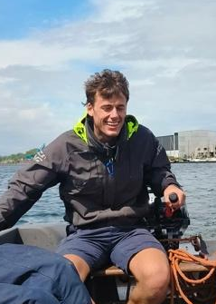 | 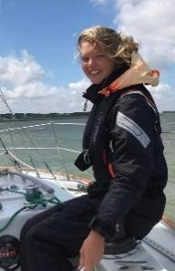 | 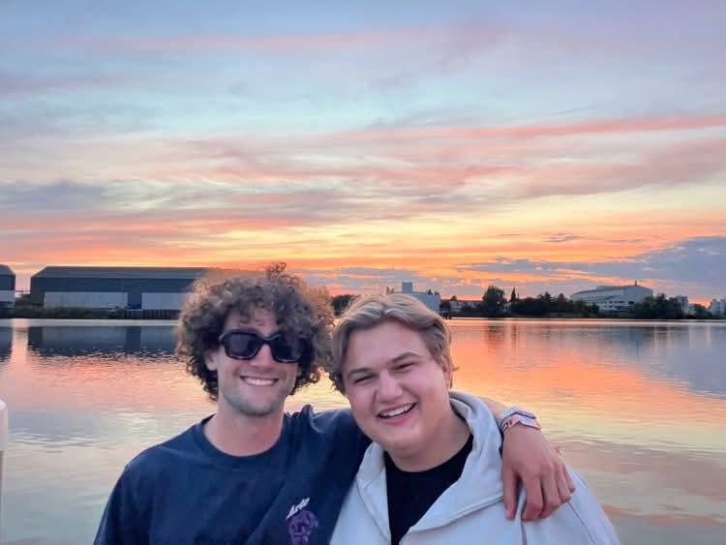
Kobe Vandenbroele  (takleider)  +32473112062 | Aimée Pattyn  +32474303567 | Korneel Van Severen  +32483751439 | Matisse Govaert  +32489037794



